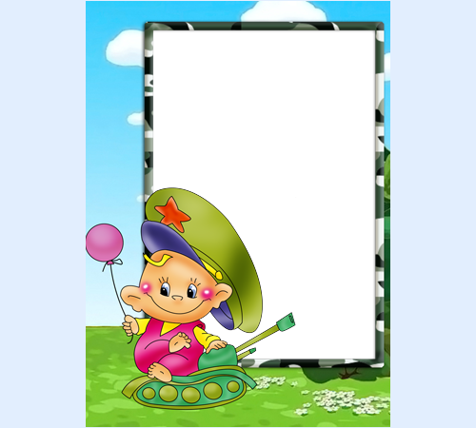

Картотека
сюжетно-ролевых игр
на военную тематику
для детей старшего
дошкольного возраста


«Мы – военные разведчики»

Задачи: развить тематику военизированных игр. Учить детей в точности выполнять задания, быть внимательными, осторожными. Воспитать уважение к военным профессиям, желание служить в армии, расширить словарный запас детей – «разведка», «разведчики», «часовой», «охрана», «солдаты».
Игровые действия: воспитатель предлагает вспомнить фильмы, рассказы о жизни военных разведчиков, предлагает детям поиграть в них. Дети распределяют между собой роли Разведчиков, Часовых, Командиров, Солдат охраны, определяют цели и задачи, следят за их выполнением.
Игровой материал: элементы военной одежды для детей, оружие.
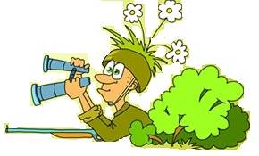

«Пограничники»
Задачи: продолжать знакомить детей с военными профессиями. Уточнить распорядок дня военнослужащих, в чем заключается их служба. Воспитывать смелость, ловкость, умение четко выполнять приказы командира. Расширить словарный запас детей: «граница», «пост», «охрана», «нарушение», «сигнал тревоги», «пограничник», «собаковод».
Игровые действия: воспитатель предлагает детям побывать на государственной границе нашей Родины. Проводится беседа о том, кто охраняет границу, с какой целью, как проходит служба пограничника, каков распорядок дня военного человека. Дети самостоятельно распределяют роли Военного командира, Начальника пограничной заставы, Пограничников, Собаководов. В игре дети применяют знания и умения, полученные на предыдущих занятиях. Необходимо обращать внимание детей на поддержку и дружескую взаимопомощь.
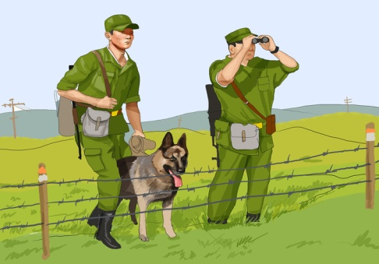
Игровой материал: граница, пограничный столб, автомат, пограничная собака, военные фуражки.

«Российская Армия»

Задачи: Формирование умения творчески развивать сюжет игры. Формирование у дошкольников конкретных представлений о герое- воине, нравственной сущности его подвига во имя своей Родины. Обогащение знаний детей о подвиге воинов-танкистов и воинов моряков в родном городе (поселке). Расширение представле6ний детей о типах военных кораблей: подводная лодка. Крейсер, ракетный катер, авианосец, танк десантный корабль. Воспитание у детей чувства патриотизма, гордости за свою Родину, восхищения героизмом людей.
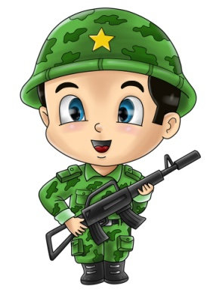
Игровой материал: Строительный материал, пилотки, косынки, сумочки, шлемы, предметы-заместители.

«Путешествие на самолете»
Задачи: Расширить знания детей о воздушных видах транспорта, о назначении самолета, о способах обслуживания самолета, научить видеть красоту земных пейзажей, воспитать уважение к профессии летчика, смелость, расширить словарный запас детей: «самолет», «летчик», «стюардесса», «полет».
Игровые действия: воспитатель предлагает детям совершить полет на самолете. Дети распределяют между собой роли Пилота, Стюардессы, Радиста, Диспетчера, Грузчика. Желающие приобретают билеты в кассе, предъявляют их Стюардессе и садятся в самолет. Грузчики занимаются погрузкой. Диспетчер объявляет вылет самолета. Во время полета Пассажиры рассматривают из иллюминатора (изображения на картинах) различные виды – моря, горы, реки, лес, тундру. Прилетают в заданный город. Гуляют по улицам, любуются достопримечательностями. По возвращении дети делятся своими впечатлениями.
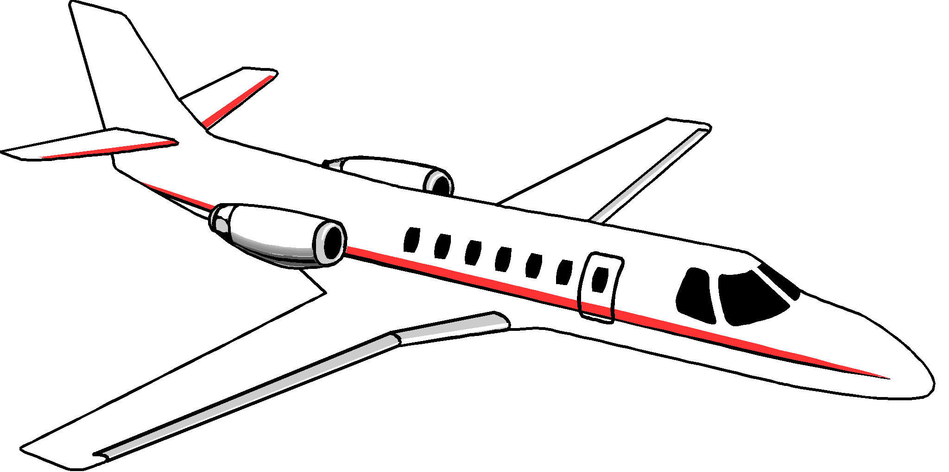
Игровой материал: самолет, построенный из строительного материала, штурвал, фуражка летчика, одежда для стюардессы, картинки с изображением морских просторов, горных вершин, пустынь, тайги, тундры.
«Летчики»

Задачи: Формирование умения творчески развивать сюжет игры. Закреплять знания о воздушном транспорте. Расширение знаний о работе летчиков. Знакомство ребят с работой аэропорта.
Игровой материал: Строительный материал. Игрушка - самолет, пропеллер, крылья, куклы, предметы - заместители, элементы одежды, форма летчика.
Игровые роли: летчик, стюардесса, контролер, пассажиры.
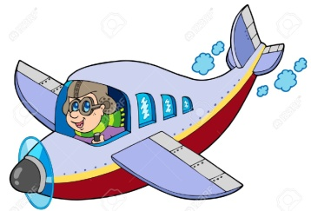
Игровые действия: Первый пилот – командир экипажа, управляет самолётом во время полёта, руководит действиями членов экипажа Второй пилот – дублирует действия первого пилота. Штурман – следит за навигационной обстановкой, работает с картой. Пассажир – покупает билет, соблюдает правила поведения во время полёта Бортмеханик – обслуживает системы самолёта и двигателя. Стюардесса – обслуживает пассажиров и экипаж (подаёт воду, чай, кофе), следит за состоянием пассажиров.

« Военные моряки. Рыбаки. Подводная лодка»

Задачи: формировать у детей патриотические чувства на основе ознакомления с боевыми действиями нашего народа. Совершенствовать у детей умения творчески развивать сюжет, объединять несколько сюжетов одним содержанием. Развивать речевое и ролевое взаимодействие, связную монологическую и диалогическую речь. Воспитывать эмоционально-положительное отношение к воинам, которое выражается в подражании им в ловкости, быстроте, смелости, стремлении быть похожими на них.
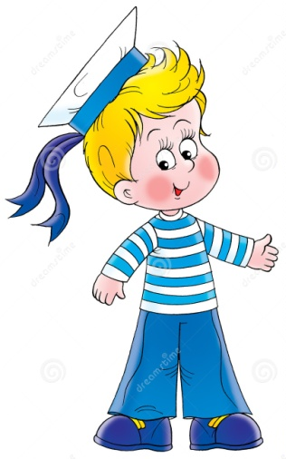
Игровой материал: строительный материал, тельняшка, морской воротник, фуражка капитана, бескозырка, медицинский халат, радио-наушники, компьютеры, спасательный круг, якорь, руль, бинокли, медицинский набор, оружие.
Примерные игровые действия:
- постройка корабля, подводной лодки;
- подготовка к плаванию, выбор маршрута;
- плавание, выполнение ролевых действий;
- ремонт судна;
- работа водолазов;
- подъем флага на корабле;
- возвращение в порт (док).

«Военные моряки»
Задачи: формировать у детей патриотические чувства на основе ознакомления с боевыми действиями военных моряков. Совершенствовать у детей умения творчески развивать сюжет. Развивать речевое и ролевое взаимодействие, связную монологическую и диалогическую речь. Продолжать формировать положительные взаимоотношения между детьми в процессе игры. Воспитывать эмоционально-положительное отношение к военным морякам, стремлении быть похожими на них.
Игровые действия: Воспитатель предлагает поиграть в игру «Мы – военные моряки»Распределение ролей, дети договариваются, кто кем будет, вспоминают, кто служит на боевом корабле.
Игровые роли: капитан, боцман, штурман, радист, матросы.
Игровой материал: строительный материал, атрибуты для игры: морские воротник, фуражка капитана, бескозырки, руль, бинокли, оружие.
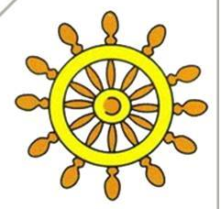

«Пехотинцы»
Задачи: Формировать умение творчески развивать сюжет игры. Уточнить представления детей о Советской Армии, формировать у дошкольников
конкретные представления о солдатах, развивать двигательную активность, выносливость.
Игровые действия: воспитатель рассматривает с детьми иллюстраций на военную тематику. Чтение рассказа А.Митяева «Почему Армия родная» Воспитатель: мы с вами поиграем в солдат, будем учиться быть достойными защитниками нашей родины. Сегодня вы будете «Пехотинцами» а девочки будут медсестрами. Я буду главнокомандующим, вы должны подчиняться мне, Назначаю командира. (командир читает стихотворение) Воспитатель с командиром дают детям задания.
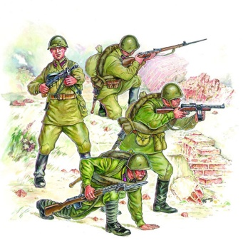
Игровой материал: мешочки с песком, шапочки и бинты для медсестёр, пилотки, дуги, лавочки.

.«Аэрофлот»
Задачи: Формирование умения творчески развивать сюжет игры, умение договариваться друг с другом распределяя роли.
Игровые действия: Воспитатель рассказывает детям о том, что пассажир узнает, когда будет нужный рейс, покупает билет на самолёт, приезжает в аэропорт, следит за информацией о своем рейсе. Лётчик управляет самолётом, держит связь с диспетчером пульта управления, кассир продаёт билеты. Стюардесса перед взлетом осматривает салон самолёта, встречает пассажиров на борту, рассаживает пассажиров по местам, предлагает разместить багаж. Диктор объявляет рейсы- пункт назначения, время прибытия и время отлёта самолёта. Таможенник проверяет паспорта пассажиров и ставит печать в паспорте пассажира.
Игровой материал: наушники, панель приборов, панель управления самолета, спасательные жилеты, диспетчерский пульт управления, паспорта пассажиров, билеты, деньги, завтрак для пассажиров, картинки для рассматривания в окно иллюминатора, ремни безопасности, посадочные талоны, номера мест, багаж пассажиров, медицинский чемоданчик, модули для постройки самолета, одеяла, муляж компьютера.
Игровые роли: летчик, кассир, стюардесса, пассажир, диктор, таможенник.

«Защитники Отечества»
Задачи: развитие сюжета в воображаемой ситуации на патриотическую тему «Защитники Отечества» Закрепить умение детей распределять роли; Действовать согласно принятой на себя роли; Воспитывать любовь и уважение к Армии, гордость за мужество воинов - защитников Родины
Игровой материал: пилотки, гимнастёрки, фуражка для командира, игрушечные пистолеты, автоматы, оборудование для медицинского кабинета, белые халатики, шапочки для медсестры, врача, круги: зелёные, красные, коричневые (по 10 штук)
Игровые роли: командир, солдаты-разведчики, медсестра, врач.
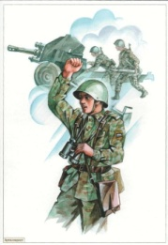
Игровые действия: воспитатель беседует с детьми о Великой Отечественной войне. В нашей игре будут солдаты-разведчики, нам нужно выбрать командира, военного врача, медсест, давайте распределим роли (распределение ролей, роль командира воспитатель берёт на себя). Воспитатель рассказывает детям о каждой роли, и разыгрывают сюжет игры.

«Призывная комиссия»
Задачи: продолжать формировать представления детей об армии, о родах войск, об особенностях военной службы (солдаты тренируются, чтобы быть сильными, умелыми, учатся метко стрелять, преодолевать препятствия и т. д.). Дать представление о требованиях, предъявляемым к призывникам, о взаимодействии различных служб при подготовке призывников к службе в армии
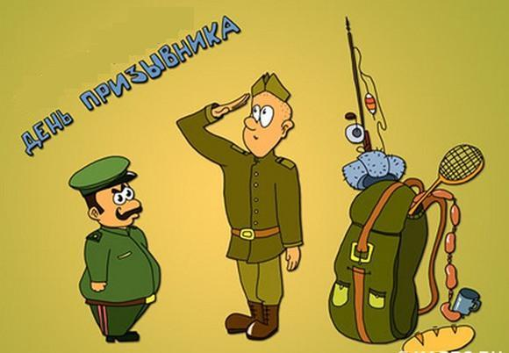
Игровой действия: воспитатель рассказывает о том, кто идет служить в армию, какими должны быть будущие солдаты, прохождение медкомиссии, какие врачи обследуют, по какому принципу происходит отбор мальчиков в разные войска, сколько служат. Когда забирают в армию, приходит повестка. Служить – это почетно. Выясняют, по каким параметрам берут ребят в войска (танкисты- невысокие, десантники – сильные, высокие; моряки – быстрые, не должно быть морской болезни; пограничники – хорошее зрение и т. д.).Воспитатель с детьми распределяют роли, разыгрывают сюжет прохождения медкомиссии. Мальчики надевают военную одежду и маршируют под музыку.

